
คำสั่งองค์การบริหารส่วนตำบลตะโละหะลอ
ที่ 010/2566
เรื่อง แต่งตั้งคณะกรรมการส่งเสริมกีฬาหมู่บ้าน ประจำปีงบประมาณ พ.ศ.2565
.....................................................................................................................................
ด้วยองค์การบริหารส่วนตำบลตะโละหะลอ ได้มีความมุ่งมั่นในการพัฒนาการบริหารจัดการด้านส่งเสริมกีฬา การออกกำลังกายตามความต้องการของประชาชน และเพื่อให้การดำเนินการเป็นไปตามวัตถุประสงค์และมาตรฐานการส่งเสริมการกีฬา ของกรมส่งเสริมการปกครองท้องถิ่น จึงแต่งตั้งคณะกรรมการส่งเสริมกีฬาหมู่บ้าน ดังนี้
- คณะกรรมการบริหารกีฬาหมู่บ้าน หมู่ที่ 1 บ้านบือเล็ง ประกอบด้วย
ลำดับที่ | ชื่อ-สกุล | ตำแหน่ง | หมายเหตุ
1 | นายยะยา ลีมาดาอิ | ผู้ใหญ่บ้าน หมู่ที่ 1 | ประธานกรรมการ
2 | นางสาวซอบารีย๊ะ ยูโซะ | ตัวแทนประชาคมหมู่บ้าน | กรรมการ
3 | นายมูฮัมหมัดไซดี อูเซ็ง | ผู้นำเยาวชน | กรรมการ
4 | นายนูเซ็ง สะเดาะยูโซะ | ตัวแทน อบต.หมู่ที่ 1 | กรรมการ
5 | นายอาสมัน แปะลี | ผู้ทรงคุณวุฒิ | กรรมการ
- คณะกรรมการบริหารกีฬาหมู่บ้าน หมู่ที่ 2 บ้านตะโละหะลอ ประกอบด้วย
ลำดับที่ | ชื่อ-สกุล | ตำแหน่ง | หมายเหตุ
1 | นายมนูทัย มะเต๊ะ | กำนันตำบลตะโละหะลอ | ประธานกรรมการ
2 | นายสุวรรณ มะเกะ | ตัวแทนประชาคมหมู่บ้าน | กรรมการ
3 | นางสาวนิสรีน โดตะเซะ | ผู้นำเยาวชน | กรรมการ
4 | นายอำดุลเลาะ ลายามุง | ตัวแทน อบต.หมู่ที่ 2 | กรรมการ
5 | นายอับดุลรอแม สาและรี | ผู้ทรงคุณวุฒิ | กรรมการ
- คณะกรรมการบริหารกีฬาหมู่บ้าน หมู่ที่ 3 ทุ่งขมิ้น ประกอบด้วย
ลำดับที่ | ชื่อ-สกุล | ตำแหน่ง | หมายเหตุ
1 | นายอำดุลรอนิง สาและ | ผู้ใหญ่บ้าน หมู่ที่ 3 | ประธานกรรมการ
2 | นายสุริยา สาและดิง | ตัวแทนประชาคมหมู่บ้าน | กรรมการ
3 | นายมะซอรี สาและ | ผู้นำเยาวชน | กรรมการ
4 | นายอีลียัส หะแวกาจิ | ตัวแทน อบต.หมู่ที่ 3 | กรรมการ
5 | นายยะยา อะตะบู | ผู้ทรงคุณวุฒิ | กรรมการ

-2-

- คณะกรรมการบริหารกีฬาหมู่บ้าน หมู่ที่ 4 บ้านบือแนบูเกะ ประกอบด้วย
ลำดับที่ | ชื่อ-สกุล | ตำแหน่ง | หมายเหตุ
1 | นายอิสมาแอ มะเต๊ะ | ผู้ใหญ่บ้าน หมู่ที่ 4 | ประธานกรรมการ
2 | นางสาวการีหม๊ะ ปะเง๊าะ | ตัวแทนประชาคมหมู่บ้าน | กรรมการ
3 | นายอับดุลฮากีม แวรอยี | ผู้นำเยาวชน | กรรมการ
4 | นายอุสมาน มาแจ | ตัวแทน อบต.หมู่ที่ 4 | กรรมการ
5 | นายฮาเล็ม อูเซ็ง | ผู้ทรงคุณวุฒิ | กรรมการ
- คณะกรรมการบริหารกีฬาหมู่บ้าน หมู่ที่ 5 บ้านบึงน้ำใส ประกอบด้วย
ลำดับที่ | ชื่อ-สกุล | ตำแหน่ง | หมายเหตุ
1 | นายอับดุลฮาเล็ม มะกะนิ | ผู้ใหญ่บ้าน หมู่ที่ 5 | ประธานกรรมการ
2 | นายมาซือรัน มะกะนิ | ตัวแทนประชาคมหมู่บ้าน | กรรมการ
3 | นายอารอพัทร์ มะละวา | ผู้นำเยาวชน | กรรมการ
4 | นายทวีศักดิ์ มะต๊ะ | ตัวแทน อบต.หมู่ที่ 5 | กรรมการ
5 | นายตีพะลี อะตะบู | ผู้ทรงคุณวุฒิ | กรรมการ
คณะกรรมมีหน้าที่รับผิดชอบดังนี้
- คัดเลือกวัสดุ/อุปกรณ์กีฬาหมู่บ้านตามความจำเป็นและความต้องการของประชาชนใน
หมู่บ้านและจัดลำดับความต้องการให้องค์การบริหารส่วนตำบลตะโละหะลอดำเนินการจัดซื้อ
- บำรุงรักษาหรือมอบหมายผู้รับผิดชอบดูแลอุปกรณ์กีฬาให้อยู่ในสภาพที่สามารถใช้งานได้
และจัดทำทะเบียนคุมการรับ-จ่ายพัสดุ
- วางแผนและจัดกิจกรรมกีฬาของหมู่บ้าน เพื่อส่งเสริมให้ประชาชนเล่นกีฬา ออกกำลังกาย
เพื่อสุขภาพอย่างต่อเนื่อง
- รายงานผลการดำเนินงานให้องค์การบริหารส่วนตำบลตะโละหะลอทราบให้คณะกรรมการ
ส่งเสริมกีฬาหมู่บ้านแต่ละหมู่บ้านปฏิบัติหน้าที่ให้เป็นไปอย่างมีประสิทธิภาพโปร่งใส และเป็นไปด้วยความเรียบร้อย

ทั้งนี้ ตั้งแต่บัดนี้เป็นต้นไป

สั่ง ณ วันที่ 6 เดือนมกราคม พ.ศ. 2565
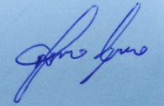

(นายสุริยา มะเต๊ะ)
นายกองค์การบริหารส่วนตำบลตะโละหะลอ

บัญชีวัสดุ/อุปกรณ์กีฬา สำหรับการออกกำลังกาย
ประจำปีงบประมาณ 2565

ลำดับที่ | ชื่อวัสดุ/อุปกรณ์กีฬา | จำนวน | หมายเหตุ
1 | ลูกฟุตบอลเบอร์ 5 | 5 ลูก
2 | ตาข่ายประตูฟุตบอล | 1 ชุด
3 | ตาข่ายวอลเลย์บอล | 1 ผืน
4 | ป้ายคะแนนวอลเลย์บอล | 1 ป้าย

ขอรับรองว่าข้อมูลดังกล่าวข้างต้นเป็นความจริงทุกประการ

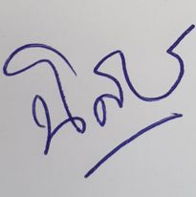
(นางสาวนิสา ราษฎร์ธานี)
นักวิชาการศึกษา รักษาราชการแทน
ผู้อำนวยการกองการศึกษา ศาสนาและวัฒนธรรม

ข้อมูลลานกีฬา/สนามกีฬาประจำตำบลตะโละหะลอ
ลำดับที่ | ประเภทสนามกีฬา | สถานที่ตั้ง | สภาพการใช้งาน
1 | สนามฟุตบอล | หมู่ที่ 1 บ้านบือเล็ง | สามารถใช้เล่นกีฬาได้ตลอดทั้งปี
2 | สนามวอลเลย์บอล | หมู่ที่ 2 บ้านตะโละหะลอ | สามารถใช้เล่นกีฬาได้ตลอดทั้งปี
3 | สนามฟุตซอล | หมู่ที่ 3 บ้านบือแนกูยิ | สามารถใช้เล่นกีฬาได้ตลอดทั้งปี
4 | สนามฟุตบอล | หมู่ที 4 บ้านบือแนบูเกะ | สามารถใช้เล่นกีฬาได้ตลอดทั้งปี
5 | สนามฟุตบอล | หมู่ที่ 5 บ้านบึงน้ำใส | สามารถใช้เล่นกีฬาได้ตลอดทั้งปี

ข้าพเจ้ารับรองว่าข้อมูลลานกีฬา/สนามกีฬาประจำตำบลตะโละหะลอ ดังกล่าวข้างต้นเป็นความจริงทุกประการ

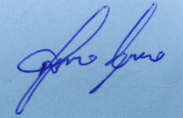
(ลงชื่อ)
(นายสุริยา มะเต๊ะ)
นายกองค์การบริหารส่วนตำบลตะโละหะลอ
วันที 20 มกราคม 2565

โครงการฝึกอบรมคุณธรรมจริยธรรมภาคฤดูร้อน ประจำปี 2565
-----------------------------------------------------------------

1. หลักการและเหตุผล

ปัจจุบันการเจริญเติบโตด้านเศรษฐกิจ สังคมและเทคโนโลยี ได้เปลี่ยนแปลงไปอย่างรวดเร็วและเกี่ยวข้องกับวิถีชีวิตของประชาชนทั่วไปมากยิ่งขึ้น ส่งผลให้การดำเนินชีวิตของทุก ๆ คน มีการพัฒนาและปรับตัวให้เหมาะสมกับสภาวการณ์ที่เปลี่ยนไปอยู่ตลอดเวลา ดังนั้น การจัดการศึกษาจึงจำเป็นต้องสร้างเด็กและเยาวชนให้มีความรู้ ความสามารถ ที่เปลี่ยนแปลงตามสภาวการณ์ในปัจจุบัน การจัดกิจกรรมส่งเสริมสนับสนุนให้นักเรียนในระดับการศึกษาขั้นพื้นฐานมีความเป็นเลิศทางวิชาการ วิชาชีพ และมีสุนทรียภาพด้านดนตรี กีฬา ศิลปะการแสดง รวมถึงการประดิษฐ์คิดค้นนวัตกรรมใหม่ ๆ ในการเตรียมพร้อมให้เด็กและเยาวชนเป็นกำลังสำคัญในการขับเคลื่อนประเทศในอนาคต นอกจากการส่งเสริมการจัดการเรียนรู้ในห้องเรียนตามหลักสูตรสถานศึกษาแล้ว การสนับสนุนให้นักเรียนครูและบุคลากรทางการศึกษาได้มีโอกาสแสดงศักยภาพ ความรู้และความสามารถด้านวิชาการนอกห้องเรียนถือเป็นภารกิจหนึ่งที่สำคัญและจำเป็นของหน่วยงานต้นสังกัด เนื่องจากเป็นการสร้างเวทีการนำเสนอผลงานดีเด่นที่น่ายกย่องชมเชย ของแต่ละโรงเรียนเพื่อยกระดับคุณภาพในการจัดการศึกษาและสร้างขวัญกำลังใจ อีกทั้งยังเป็นการเผยแพร่ประชาสัมพันธ์ ผลการจัดการศึกษาของโรงเรียนให้เป็นที่ประจักษ์ต่อสาธารณชน
นโยบายการกระจายอำนาจการจัดการศึกษา ซึ่งกำหนดไว้ในกฎหมายสำคัญหลายฉบับ โดยเฉพาะอย่างยิ่งรัฐธรรมนูญแห่งราชอาณาจักรไทย พระราชบัญญัติการแห่งชาติ และพระราชบัญญัติการศึกษา กำหนดแผนและขั้นตอนการกระจายอำนาจให้แก่องค์กรปกครองส่วนท้องถิ่น ทำให้องค์กรปกครองส่วนท้องถิ่นมีอำนาจหน้าที่ในการจัดการศึกษา ส่งเสริมสนับสนุนการจัดการศึกษาในด้านต่างๆ เช่น ด้านงบประมาณและทรัพย์สิน ด้านวิชาการในการพัฒนาหลักสูตรและกระบวนการเรียนการสอน การระดมผู้รู้ในชุมชนให้มีส่วนร่วมในการจัดการเรียนการสอนให้มีคุณภาพและประสิทธิภาพ และอำนาจหน้าที่การส่งเสริมกีฬา การส่งเสริมประชาธิปไตย ความเสมอภาค และสิทธิเสรีภาพของประชาชน (ตามพรบ.กำหนดแผนและขั้นตอนการกระจายอำนาจให้แก่องค์กรปกครองส่วนท้องถิ่น พ.ศ. 2552 มาตรา 16 (9)(14)(15)
กองการศึกษาศาสนาและวัฒนธรรม องค์การบริหารส่วนตำบลตะโละหะลอ เป็นองค์กรปกครองส่วนท้องถิ่นรูปแบบหนึ่งที่อยู่ใกล้ชิดกับประชาชน ซึ่งมีหน้าที่ดูแลทุกข์สุขของประชาชน ได้พิจารณาหาแนวทางส่งเสริมให้ประชาชนและเยาวชนทุกเพศทุกวัยมีโอกาสได้ออกกำลังกาย เล่นกีฬา และเยาวชนได้มีการแสดงออกถึงความสามารถทางด้านวิชาการ การแข่งขันทางวิชาการเพื่อพัฒนาศักยภาพของนักเรียนและเยาวชนในพื้นที่ให้ทัดเทียมกับการศึกษาในปัจจุบัน การเปิดโลกทัศน์ของเด็กและเยาวชน ในการจัดกิจกรรมสร้างสรรค์ สร้างความรู้รัก สามัคคี ให้กับเด็กและเยาวชน ตลอดจนสร้างความตระหนักให้คนในพื้นที่หันมาให้ความสำคัญ ในการจัดการเรียนการสอน ตลอดจนการแข่งขันทั้งทักษะวิชาการ การแข่งขันกีฬา และการแข่งขันความสามารถในเชิงความเป็นอัตลักษณ์ของพื้นที่ และเพื่อให้เยาวชนเกิดความภาคภูมิใจในผลงานของตนเอง เพื่อเป็นกำลังสำคัญในการพัฒนาประเทศชาติทั้งด้านวิชาการและกีฬาต่อไปและเพื่อให้บรรลุหลักการดังกล่าวข้างต้น องค์การบริหารส่วนตำบลตะโละหะลอ จึงได้จัดโครงการฝึกอบรมคุณธรรมจริยธรรมภาคฤดูร้อน ประจำปี พ.ศ. 2565 ขึ้น

/2. วัตถุประสงค์....

-2-
2. วัตถุประสงค์
- เพื่อให้ผู้เข้ารับการอบรมได้เรียนรู้ตามหลักการและนำไปปฏิบัติตามวิถีทางศาสนาใน
ชีวิตประจำวันและสถานการณ์ต่าง ๆ ได้อย่างเหมาะสม
- เพื่อปรับเปลี่ยนพฤติกรรมที่ไม่พึงประสงค์และเสริมสร้างพฤติกรรมที่ดีงามสามารถอยู่ใน
สังคมได้อย่างสมบูรณ์
- เพื่อให้ผู้เข้ารับการอบรมเกิดภูมิคุ้มกันที่ดีต่อตนเองสามารถนำหลักธรรมทางศาสนาไป
ประยุกต์ใช้ในชีวิตประจำวัน และเป็นกำลังหลักในการพัฒนาท้องถิ่น
- เพื่อเสริมสร้างการพัฒนาเด็กและเยาวชน ให้สำนึกรักบ้านเกิดและเป็นกำลังสำคัญต่อการ
พัฒนาชุมชนท้องถิ่นและประเทศชาติ ต่อไป

3. เป้าหมาย
1. เด็กและเยาวชนในพื้นที่ได้เรียนรู้ในหลักการและวิถีทางที่ถูกต้อง สามารถนำความรู้และประสบการณ์มาประยุกต์ใช้ในชีวิตประจำวันกับตนเองและสังคมได้
2. พัฒนาและปรับพฤติกรรมของตนเองให้สามารถอยู่ร่วมกันในสังคมอย่างมีความสุข
3. เป็นกำลังหลักในการพัฒนาชุมชนท้องถิ่นบ้านเกิดและพัฒนาประเทศชาติ

4. กลุ่มเป้าหมาย
กลุ่มเป้าหมาย ได้แก่ เด็ก และ เยาวชน ในพื้นที่ตำบลตะโละหะลอ จำนวน 772 คน

5. วิธีการดำเนินงาน
ขั้นตอนการดำเนินงาน | ช่วงระยะเวลาดำเนินงาน |  |  |  |  | ตัวชี้วัดผลการ  ดำเนินงาน
ขั้นตอนการดำเนินงาน | กรกฎาคม  2565 |  |  | สิงหาคม2565 |  | ตัวชี้วัดผลการ  ดำเนินงาน
1. ประชุมผู้บริหารท้องถิ่น สมาชิกสภาท้องถิ่น พนักงานส่วนตำบล พนักงานจ้าง ผู้นำ ผู้นำศาสนา และประชาชนในพื้นที่ เพื่อซักซ้อมความเข้าใจ ปรึกษาหารือ และหาข้อสรุปร่วมกัน
2. เสนอบันทึกขอความเห็นชอบการจัดทำโครงการขออนุมัติ
3. จัดทำโครงการเพื่อเสนอขอความเห็นชอบ
4. ออกคำสั่งแบ่งหน้าที่ความรับผิดชอบ
5. ประสานกับกำนัน ผู้ใหญ่บ้าน ผู้นำหมู่บ้าน ผู้นำศาสนา และประชาชนทั่วไป และประชาสัมพันธ์
6. ดำเนินตามโครงการ
7. สรุปผลการดำเนินงานโครงการและรายงานให้ผู้บังคับ
บัญชาทราบตามลำดับ เพื่อนำมาปรับปรุง แก้ไข และเป็นข้อมูลในการดำเนินโครงการครั้งต่อไป

/6.ระยะเวลา......

-3-
6. ระยะเวลาดำเนินการ

ระหว่างวันที่ 27 - 28 สิงหาคม พ.ศ. 2565

7. สถานที่ดำเนินการ

ณ ศูนย์การศึกษาอิสลามประจำมัสยิดตัรบียตุลอัตฟาล หมู่ที่ 4 ตำบลตะโละหะลอ อำเภอรามัน จังหวัดยะลา

8. หน่วยงานที่รับผิดชอบ

กองการศึกษาศาสนาและวัฒนธรรมองค์การบริหารส่วนตำบลตะโละหะลอ อำเภอรามัน จังหวัดยะลา

9. งบประมาณ
ตามข้อบัญญัติงบประมาณรายจ่าย ประจำปีงบประมาณ พ.ศ. 2565 หน้า 116 แผนงาน
ศาสนาวัฒนธรรมท้องถิ่น งบดำเนินงาน หมวดค่าใช้สอย ประเภทรายจ่ายเกี่ยวเนื่องกับการปฏิบัติราชการที่ไม่เข้าลักษณะรายจ่ายงบรายจ่ายอื่น ๆ ได้ตั้งงบประมาณและโอนเปลี่ยนแปลง ฯ ไว้ในโครงการฝึกอบรมคุณธรรมจริยธรรมภาคฤดูร้อน ประจำปี 2565 จำนวน 100,000 บาท (เงินหนึ่งแสนบาทถ้วน) (รายละเอียดปรากฏตามเอกสารแนบท้ายโครงการ)

10. ผลที่คาดว่าจะได้รับ

- เด็กและเยาวชนมีกรอบที่จะเป็นภูมิคุ้มกัน มีคุณธรรมจริยธรรม กล้าคิด กล้าแสดงออก
ในทางสร้างสรรค์
- ได้รับการพัฒนาทางกาย ใจ สติปัญญา อารมณ์ และมีพฤติกรรมเหมาะสมตามวัย
- เป็นผู้สืบทอดเจตนารมณ์ เอกลักษณ์ วัฒนธรรมอันดี ยึดมั่นตามหลักการศาสนาอย่าง
เคร่งครัด นำไปสู้สังคมที่มีฐานจิตใจที่ดีงาม
- มีจิตสาธารณะ และมีส่วนร่วมในการพัฒนาชุมชนท้องถิ่นบ้านเกิด สังคม และประเทศชาติ
ต่อไป

(ลงชื่อ) ผู้เขียน/ผู้เสนอโครงการ
(นางสาวนิสา ราษฎร์ธานี)
นักวิชาการศึกษาปฏิบัติการ รักษาราชการแทน
ผู้อำนวยการกองการศึกษาฯ

/ความเห็นของ…

-4-

11. ความคิดเห็น

11.1 ความเห็นของปลัดองค์การบริหารส่วนตำบล.....................................................................
…………………………………………………………………………………………………………………………………....

(ลงชื่อ) 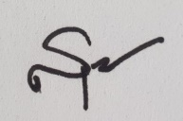 ผู้พิจารณาโครงการ
(นายสุนทร จารุธนกุล)
ปลัดองค์การบริหารส่วนตำบลตะโละหะลอ

11.2 ความเห็นของรองนายกองค์การบริหารส่วนตำบล.............................................................
…………………………………………………………………..……………………………………………........................

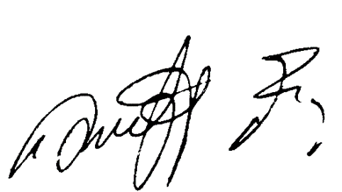

(ลงชื่อ) ผู้เห็นชอบโครงการ
( นายอิสมาแอ โดตะเซะ )
รองนายกองค์การบริหารส่วนตำบลตะโละหะลอ

11.3 ความเห็นผู้อนุมัติโครงการ................................................................................................
……………………………………………………………………………………………………………….……..……………
ชอบ/อนุมัติ ดำเนินการต่อไป
ไม่อนุมัติ โปรดสั่งการ........................................

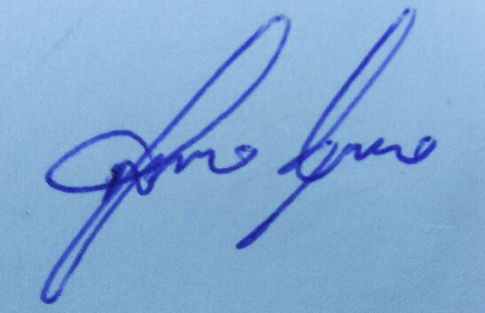
(ลงชื่อ) 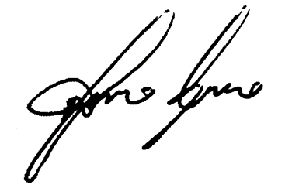 ผู้อนุมัติโครงการ
(นายสุริยา มะเต๊ะ)
นายกองค์การบริหารส่วนตำบลตะโละหะลอ

บัญชีรายละเอียดเอกสารแนบท้ายค่าใช้จ่าย
โครงการฝึกอบรมคุณธรรมจริยธรรมภาคฤดูร้อน ประจำปี 2565
-------------------------------------------------

1. ค่าป้ายโครงการ จำนวน 1 ป้าย ยาว 5 เมตร x กว้าง 2.4 เมตร เป็นเงิน 3,600 บาท

2. ค่าอาหารผู้เข้ารับการอบรม จำนวน 772 คน x 50 บาท/วัน ระยะเวลา 2 วัน เป็นเงิน 77, 200 บาท

3. ค่าวิทยากร จำนวน 2 คน คนละ 6 ชั่วโมง ชั่วโมงละ 600 บาท เป็นเงิน 7,200 บาท

4. ค่าจ้างเหมาจัดเวทีและเครื่องเสียง จำนวน 2 วัน วันละ 6,000 บาท เป็นเงิน 12,000 บาท

รวมค่าใช้จ่ายทั้งสิ้น 100,000 บาท
(เงินหนึ่งแสนบาทถ้วน)


บันทึกข้อความ
ส่วนราชการ กองการศึกษา ศาสนาและวัฒนธรรม องค์การบริหารส่วนตำบลตะโละหะลอ..................................

ที่ ยล 73905 / -..............................................................วันที่ 25 เดือน กรกฎาคม พ.ศ. 2565................
เรื่อง ขออนุมัติดำเนินการและเบิกจ่ายงบประมาณโครงการฝึกอบรมคุณธรรมจริยธรรมภาคฤดูร้อน.......................

------------------------------------------------------------------------------------------------------------------------------------

เรียน นายกองค์การบริหารส่วนตำบลตะโละหะลอ

- ต้นเรื่อง
ด้วยองค์การบริหารส่วนตำบลตะโละหะลอได้ประกาศใช้ข้อบัญญัติงบประมาณรายจ่าย ประจำปีงบประมาณ พ.ศ. 2565 ซึ่งตั้งงบประมาณในแผนงานการศาสนาวัฒนธรรมและนันทนาการ หน้า 116 งบดำเนินงาน หมวดค่าใช้สอย ประเภทรายจ่ายเกี่ยวเนื่องกับการปฏิบัติราชการที่ไม่เข้าลักษณะรายจ่ายหมวดอื่น ๆ ได้ตั้งงบประมาณไว้ในโครงการฝึกอบรมคุณธรรมจริยธรรมภาคฤดูร้อน เพื่อจ่ายเป็นค่าใช้จ่ายในการจัดโครงการฝึกอบรมคุณธรรมจริยธรรมภาคฤดูร้อนประจำปี 2565 จำนวน 100,000 บาท นั้น

- ข้อเท็จจริง
ในการนี้ องค์การบริหารส่วนตำบลตะโละหะลอได้พิจารณาแล้วเห็นว่าโครงการดังกล่าวมีความสำคัญและเป็นประโยชน์อย่างยิ่งสำหรับประชาชนในพื้นที่ตำบลตะโละหะลอ หาแนวทางส่งเสริมให้ประชาชนและเยาวชนทุกเพศทุกวัยมีโอกาสได้ออกกำลังกาย เล่นกีฬา และเยาวชนได้มีการแสดงออกถึงความสามารถทางด้านวิชาการ การแข่งขันทางวิชาการเพื่อพัฒนาศักยภาพของนักเรียนและเยาวชนในพื้นที่ให้ทัดเทียมกับการศึกษาในปัจจุบัน การเปิดโลกทัศน์ของเด็กและเยาวชน ในการจัดกิจกรรมสร้างสรรค์ สร้างความรู้รัก สามัคคี ให้กับเด็กและเยาวชน ตลอดจนสร้างความตระหนักให้คนในพื้นที่หันมาให้ความสำคัญ ในการจัดการเรียนการสอน ตลอดจนการแข่งขันทั้งทักษะวิชาการ การแข่งขันกีฬา และการแข่งขันความสามารถในเชิงความเป็นอัตลักษณ์ของพื้นที่ และเพื่อให้เยาวชนเกิดความภาคภูมิใจในผลงานของตนเอง จึงได้จัดกิจกรรมโครงการฝึกอบรมคุณธรรมจริยธรรมภาคฤดูร้อนประจำปี 2565 ขึ้นใน วันที่ 27-28 สิงหาคม 2565
- ข้อกฎหมาย/ระเบียบ/หนังสือสั่งการที่เกี่ยวข้อง
ข้อบัญญัติงบประมาณรายจ่าย อบต.ตะโละหะลอ แผนงานการศาสนาวัฒนธรรมและนันทนาการ งานศาสนาวัฒนธรรมท้องถิ่น งบดำเนินงาน ค่าใช้สอย รายจ่ายเกี่ยวเนื่องกับการปฏิบัติราชการที่ไม่เข้าลักษณะรายจ่ายหมวดอื่นๆ โครงการฝึกอบรมคุณธรรมจริยธรรมภาคฤดูร้อน

- ข้อเสนอ/ข้อพิจารณา
เพื่อให้การดำเนินโครงการฝึกอบรมคุณธรรมจริยธรรมภาคฤดูร้อนเป็นไปด้วยความเรียบร้อย จึงขออนุมัติดำเนินการตามรายละเอียดโครงการเห็นควรพิจารณาอนุมัติโครงการฯและมอบหมายเจ้าหน้าที่ที่เกี่ยวข้องทราบและดำเนินการให้เป็นไปตามระเบียบที่เกี่ยวข้องต่อไป (รายละเอียดตามเอกสารแนบท้าย)
/4. ข้อพิจารณา....

-2-

จึงเรียนมาเพื่อโปรดพิจาณา หากเห็นชอบได้ลงนามตามหนังสือที่เสนอมาพร้อมนี้ และดำเนินการ ฯ ต่อไป

( นางสาวนิสา ราษฎร์ธานี )
นักวิชาการศึกษาปฏิบัติการ รักษาราชการแทน
ผู้อำนวยการกองการศึกษาฯ

ความเห็นของปลัดองค์การบริหารส่วนตำบล.…...........................................................................
.....................................................................................................................................................
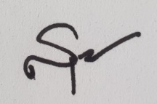
( นายสุนทร จารุธนกุล )
ปลัดองค์การบริหารส่วนตำบลตะโละหะลอ

ความเห็นของนายกองค์การบริหารส่วนตำบล.............................................................................
.....................................................................................................................................................
ชอบ/อนุมัติ และดำเนินการต่อไป
ไม่อนุมัติ เหตุผลเพราะ.......................................................................................

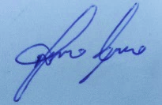

( นายสุริยา มะเต๊ะ )
นายกองค์การบริหารส่วนตำบลตะโละหะลอ

โครงการฝึกอบรมคุณธรรมจริยธรรมภาคฤดูร้อน ประจำปี 2565

ระหว่างวันที่ 27 – 28 สิงหาคม 2565

องค์การบริหารส่วนตำบลตะโละหะลอ อำเภอรามัน จังหวัดยะลา

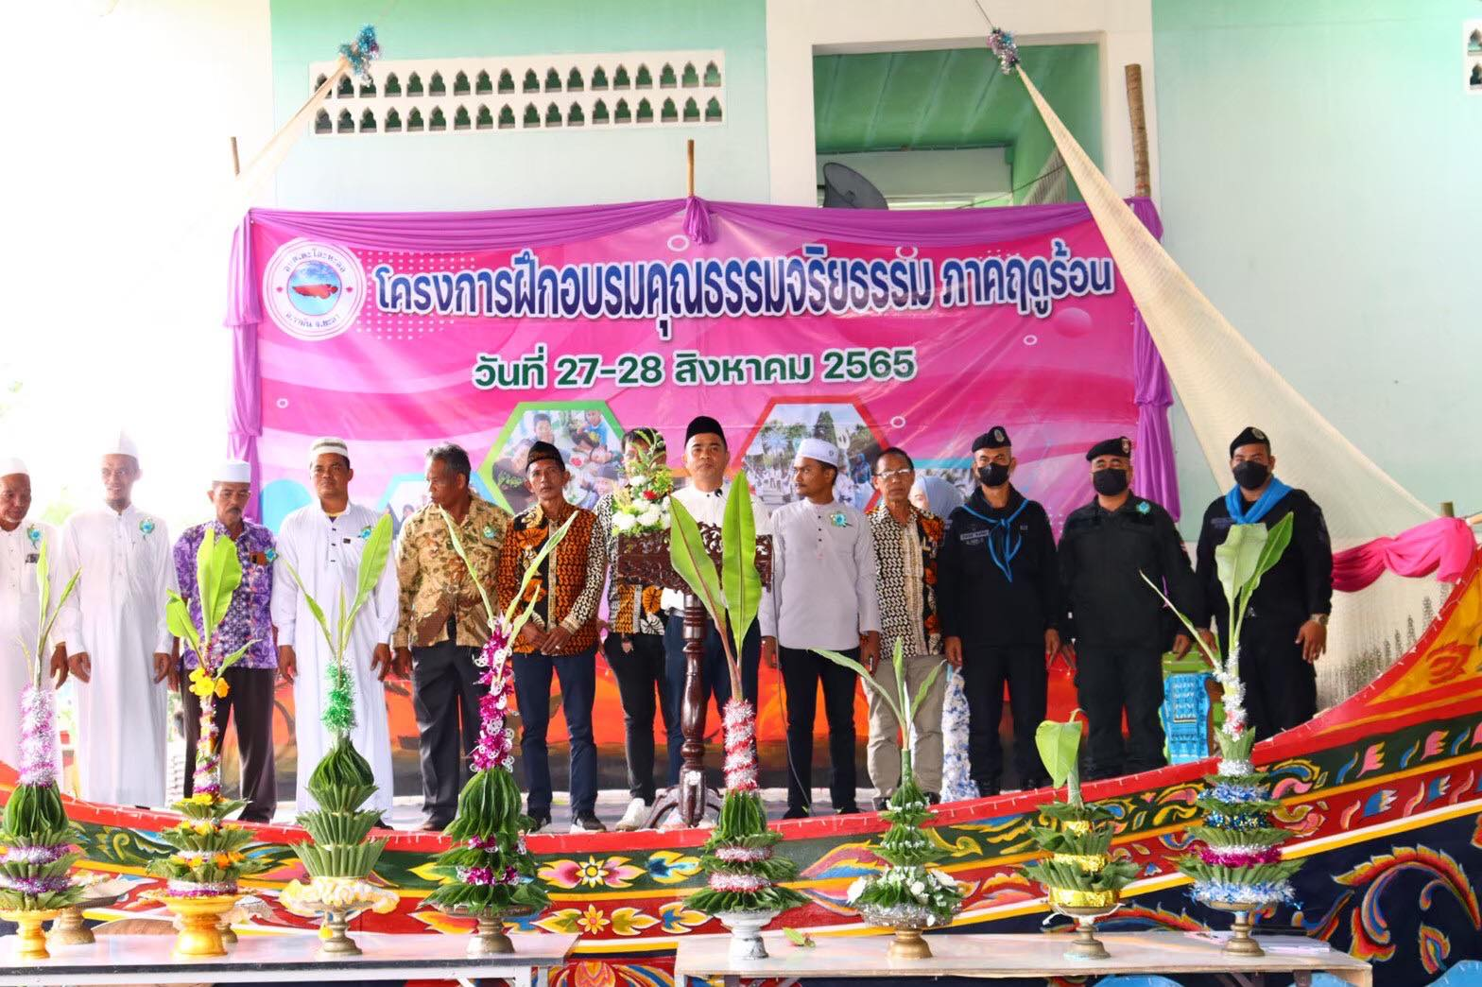

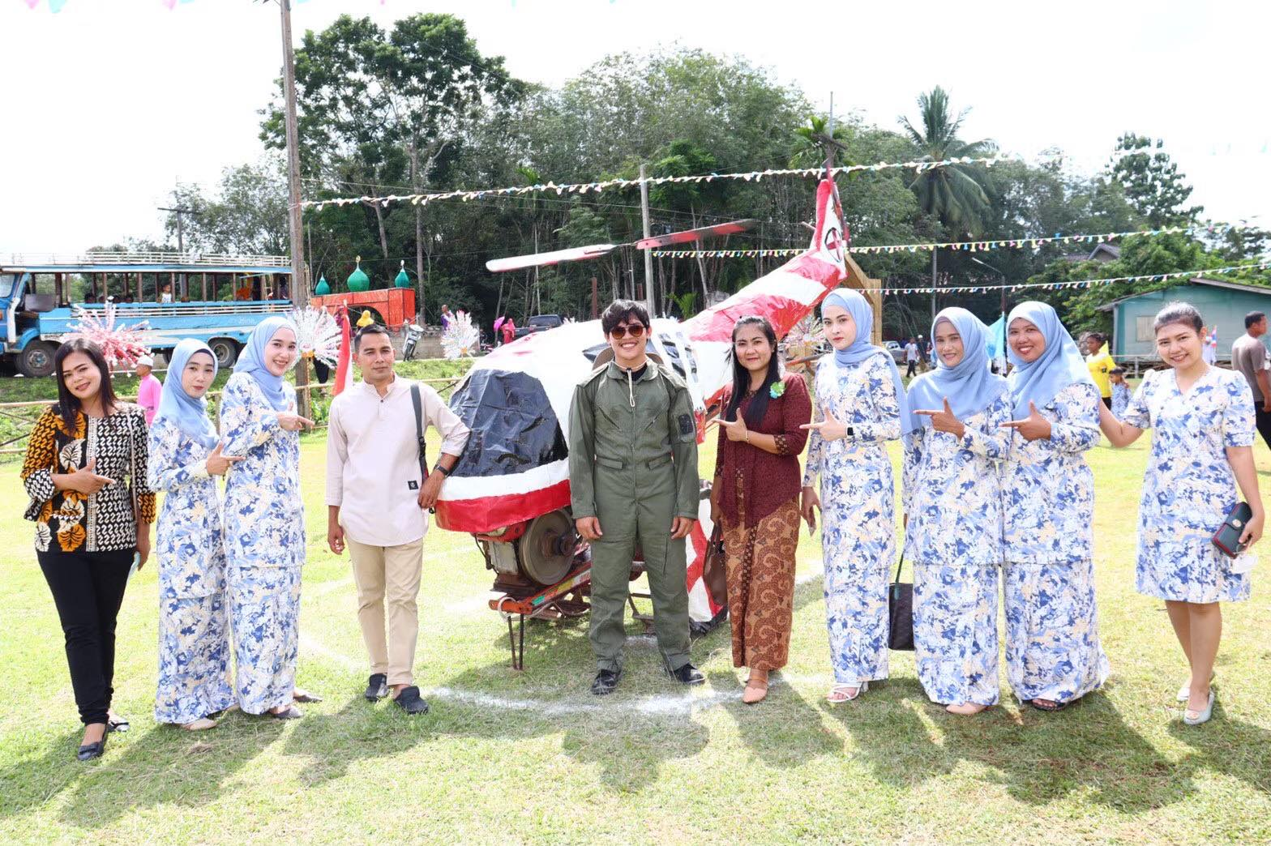

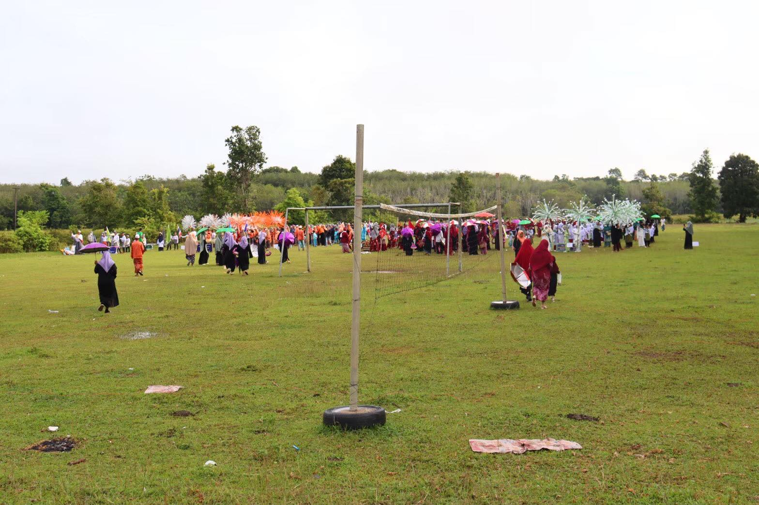

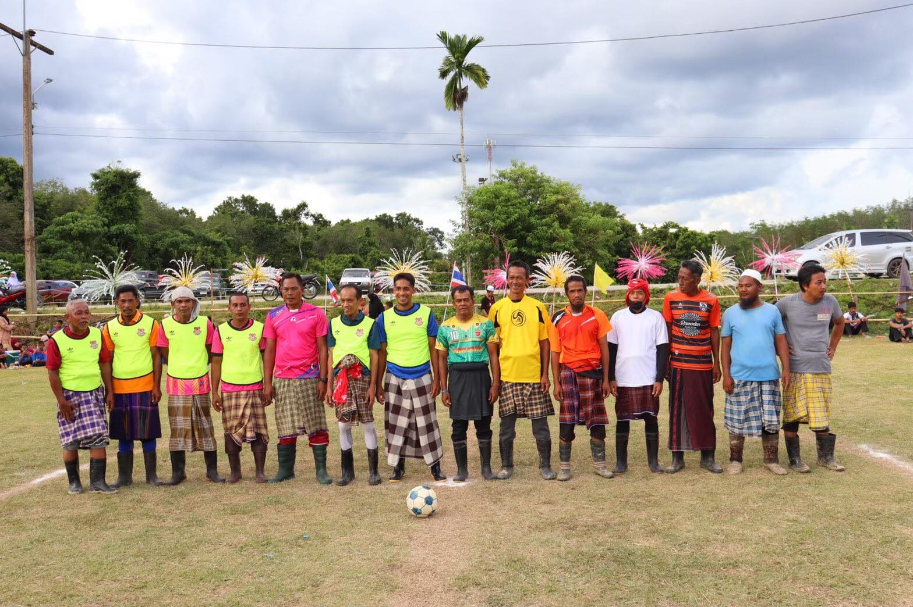
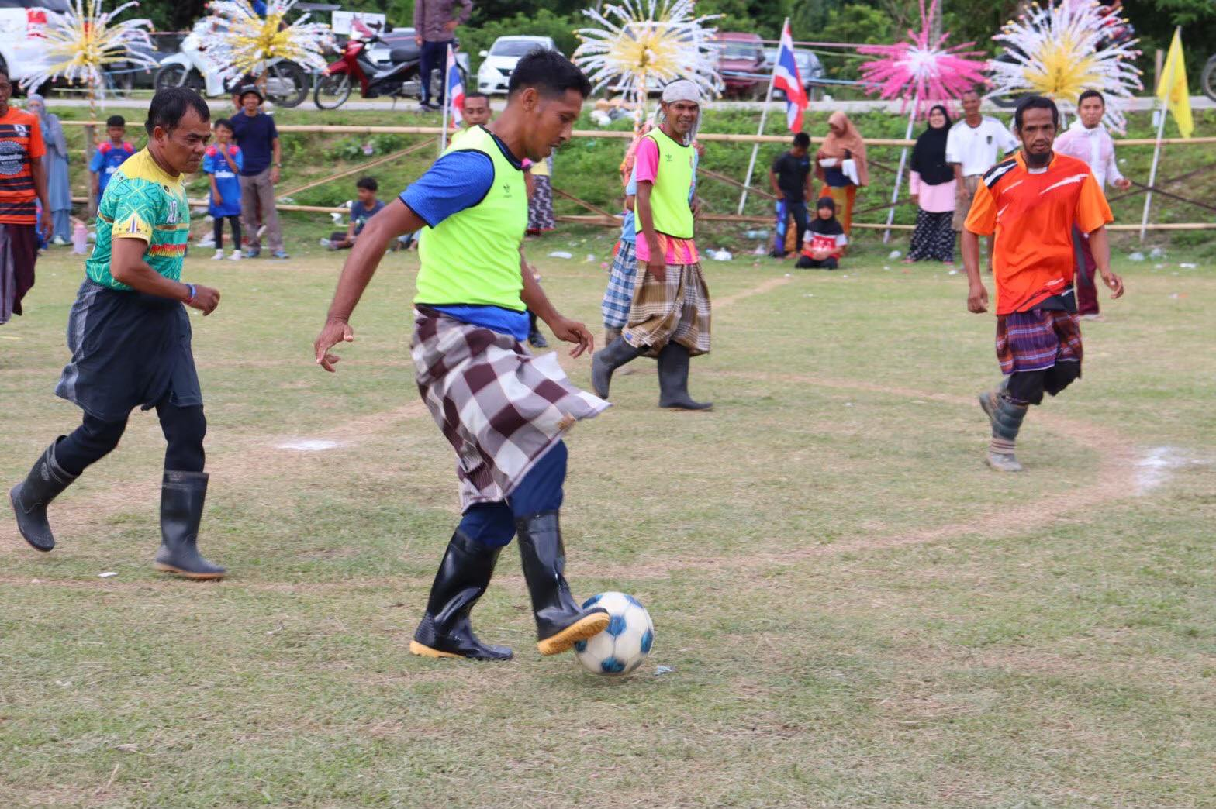

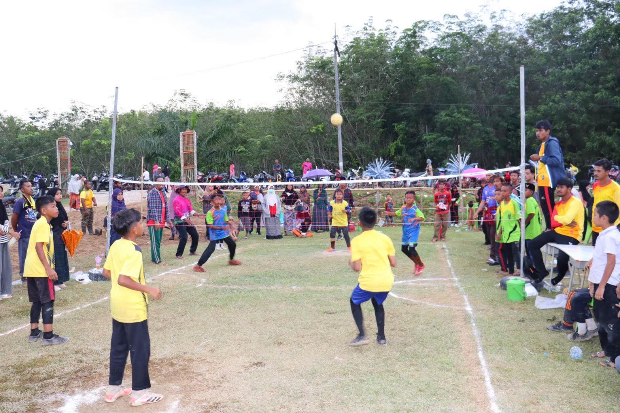
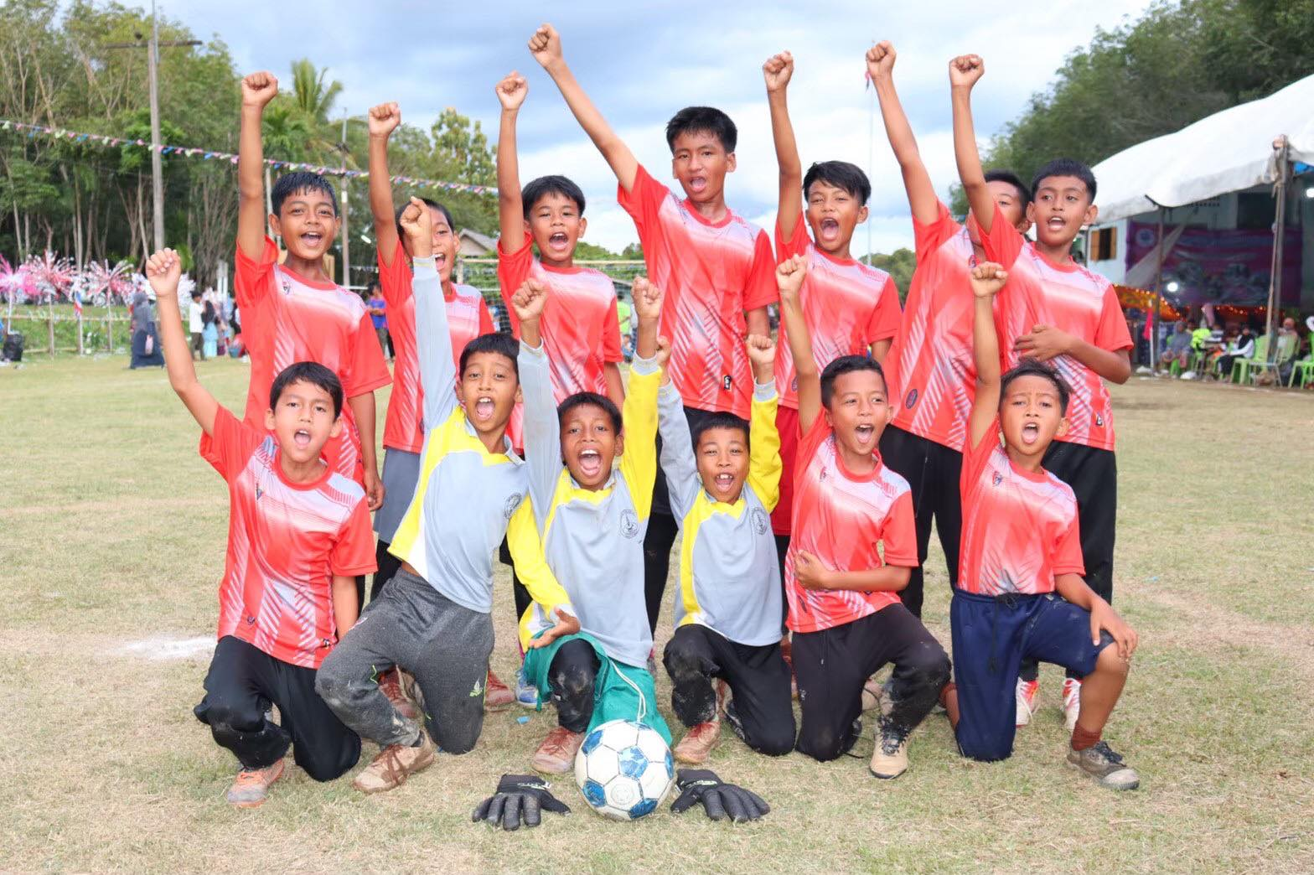

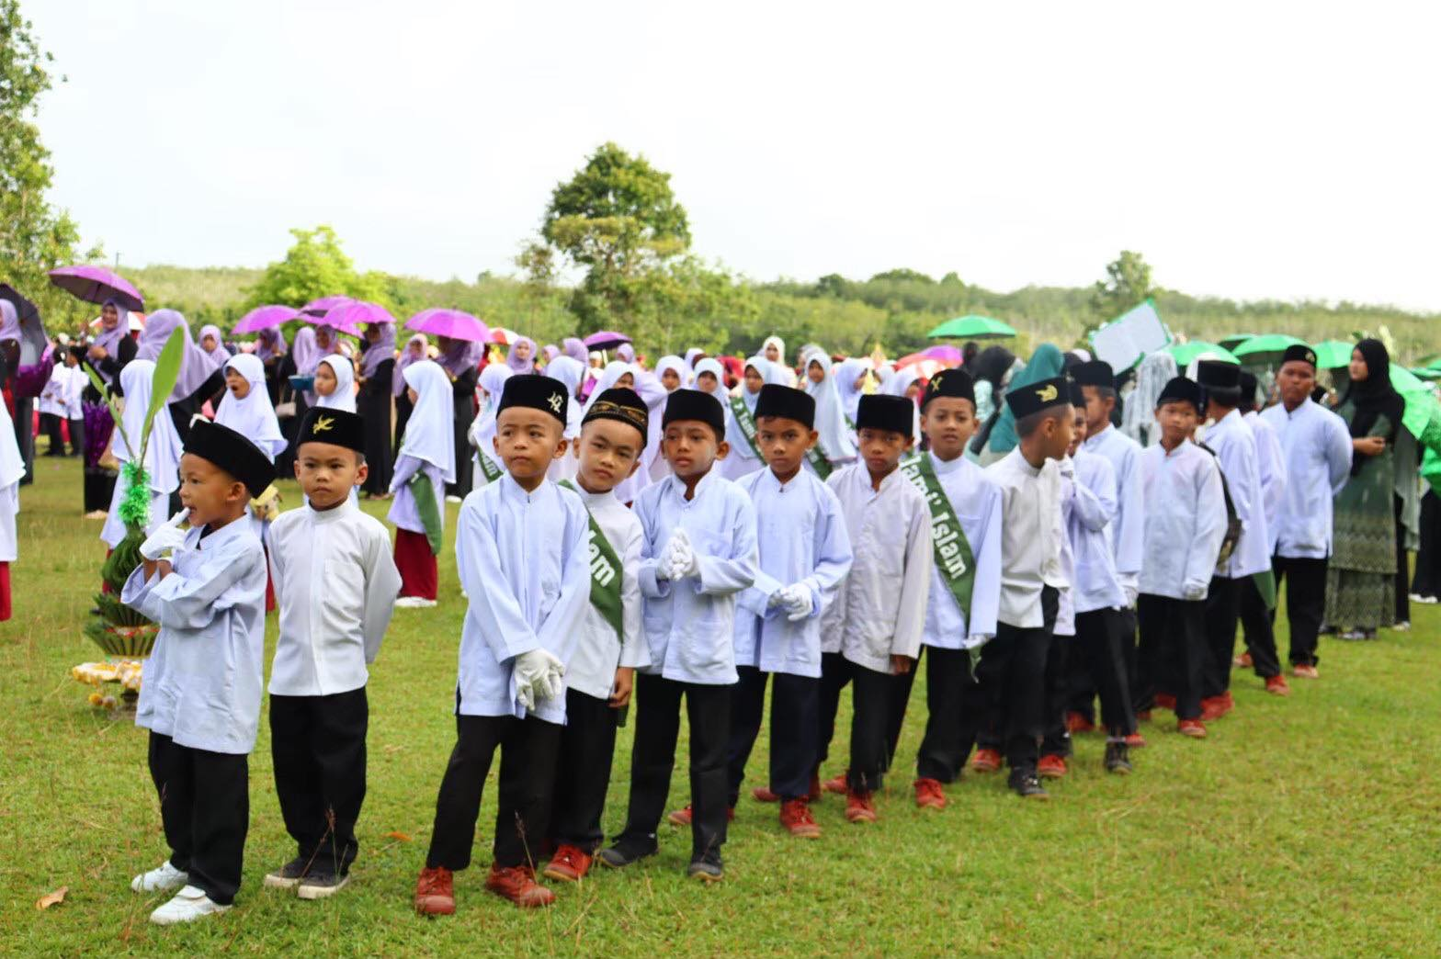

โครงการแข่งขันกีฬาตะโละหะลอสัมพันธ์ต้านยาเสพติด ประจำปี 2565

------------------------------------------------------------

1. หลักการและเหตุผล

การออกกำลังกายและการเล่นกีฬาเป็นปัจจัยสำคัญอย่างหนึ่งในการพัฒนาคุณภาพชีวิต ทั้งในด้านสุขภาพ พลานามัย และด้านจิตใจ เป็นปัจจัยสำคัญที่ทำให้ประชาชนสามารถพัฒนาคุณภาพชีวิตของ ตนเอง ครอบครัว ชุมชน และสังคม สืบเนื่องจากในปัจจุบันสภาพสังคมและเศรษฐกิจได้เปลี่ยนแปลงไป อย่างรวดเร็ว ค่าครองชีพเพิ่มสูงขึ้น ทุกคนต้องขวนขวายทำงานเพื่อหารายได้มาจุนเจือครอบครัว ทำให้ไม่มีเวลา ออกกำลังกายหรือเล่นกีฬา นอกจากนี้ การแพร่ระบาดของยาเสพติดในกลุ่มเด็กและเยาวชนยังคงมีอย่างต่อเนื่องและมีจำนวนมากขึ้น อันเป็นปัญหาที่ทุกฝ่ายไม่ว่าจะเป็นหน่วยงานภาครัฐและภาคเอกชน ควรให้ความสำคัญกับ เรื่องนี้เป็นพิเศษ เนื่องจากยาเสพติดส่งผลเสียต่อสุขภาพร่างกาย ทำให้ร่างกายอ่อนแอลง มีพฤติกรรมที่ไม่พึง ประสงค์ สุขภาพเสื่อม นำไปสู่ปัญหาครอบครัวและสังคมตามมา ดังนั้น หน่วยงานทั้งภาครัฐและเอกชนได้ตระหนักในภัยอันตรายที่มีใกล้ตัว จึงคิดหาแนวทางในการป้องกันปัญหาที่ถูกต้องและก่อให้เกิดประโยชน์สูงสุด แก่ทุกฝ่ายโดยทั่วกัน เพื่อสร้างความเข้มแข็งของครอบครัวและชุมชน สร้างการมีส่วนร่วม สร้างเครือข่ายชุมชน ตลอดจนการสร้างจิตสำนึกในการดำรงชีวิตที่มีคุณธรรม มีวินัย และมีความรับผิดชอบต่อหน้าที่ เคารพในสิทธิของ ตนเองและผู้อื่น
ฉะนั้น การปกครองท้องถิ่นเป็นหน่วยที่มีความสัมพันธ์เชิงอำนาจของการจัดสรรทรัพยากร
ให้แก่ท้องถิ่น โดยมีเป้าหมายเพื่อการส่งเสริมให้ประชาชนสามารปกครองตนเอง มีอิสระในการบริหารงาน ทั้งการจัดบริการสาธารณะ การบริหารงานบุคคลและการงบประมาณ เพื่อให้เป็นไปตามมาตรา 68 (4) และมาตรา 88 แห่งพระราชบัญญัติสภาตำบลและองค์การบริหารส่วนตำบล พ.ศ. 2537 แก้ไขเพิ่มเติมถึง (ฉบับที่ 7) พ.ศ. 2562 ว่าด้วยให้มีและบำรุงสถานที่ประชุม การกีฬา การพักผ่อนหย่อนใจและสวนสาธารณะ มาตรา 16 (14) พระราชบัญญัติกำหนดแผนและขั้นตอนการกระจายอำนาจให้แก่องค์กรปกครองส่วนท้องถิ่น พ.ศ. 2542 แก้ไขเพิ่มเติมถึง (ฉบับที่ 2) พ.ศ. 2549 พระราชกฤษฎีกาว่าด้วยหลักเกณฑ์และวิธีการบริหารกิจการบ้านเมืองที่ดี พ.ศ. 2546 ระเบียบกระทรวงมหาดไทยว่าด้วยการเบิกค่าใช้จ่ายในการจัดงาน การจัดกิจกรรมสาธารณะ การส่งเสริมกีฬาและการแข่งขันกีฬาขององค์กรปกครองส่วนท้องถิ่น พ.ศ. 2564 พระราชบัญญัติการจัดซื้อจัดจ้างและการบริหารพัสดุภาครัฐ พ.ศ. 2560 ระเบียบกระทรวงการคลังว่าด้วย การจัดซื้อจัดจ้างและการบริหารพัสดุภาครัฐ พ.ศ. 2560 และข้อบัญญัติงบประมาณรายจ่ายประจำปีงบประมาณ พ.ศ. 2565
ดังนั้น องค์กรปกครองส่วนท้องถิ่นในฐานะที่มีบทบาทและอำนาจหน้าที่ในการส่งเสริมกีฬาได้พิจารณาดำเนินการตามความเหมาะสมและศักยภาพของ อปท. เล็งเห็นความสำคัญของคนซึ่งเป็นทรัพยากรที่มีความสำคัญที่สุดของการพัฒนา และการที่จะพัฒนาคนให้มีประสิทธิภาพจำเป็นอย่างยิ่งที่จะต้องมีสุขภาพทางด้านร่างกายที่แข็งแรง จิตใจที่เข้มแข็ง อารมณ์ที่มั่นคง สติปัญญาที่ดี และอยู่ร่วมในสังคมอย่างมีความสุข สิ่งแรกที่ต้องพัฒนานั้น คือ “สุขภาพด้านร่างกาย” จะทำให้เกิดการพัฒนาในส่วนอื่นๆติดตามมา ทั้งนี้ เพื่อส่งเสริมให้เกิดการพัฒนาด้านร่างกาย จิตใจ อารมณ์ สังคม และสติปัญญา จึงได้จัดทำโครงการแข่งขันกีฬาตะโละหะลอสัมพันธ์ ต้านยาเสพติด ประจำปี 2565 ขององค์การบริหารส่วนตำบลตะโละหะลอขึ้น ต่อไป

/2. วัตถุประสงค์...

-2-

2. วัตถุประสงค์

- เพื่อสร้างการมีส่วนร่วมของผู้บริหารท้องถิ่น สมาชิกสภาท้องถิ่น พนักงานส่วนตำบล
พนักงานจ้าง ผู้นำ เยาวชน และประชาชนในพื้นที่ และสร้างความเข้มแข็งของครอบครัว ชุมชน สังคม และใช้เวลาว่างให้เกิดประโยชน์
- เพื่อสร้างความสัมพันธ์ ความสามัคคี และความเข้าใจอันดีระหว่างหน่วยองค์กรปกครอง
ส่วนท้องถิ่นและภาคประชาชนในพื้นที่
- เพื่อส่งเสริมให้เด็ก เยาวชนและประชาชนในพื้นที่ตำบลตะโละหะลอ ได้ออกกำลังกายอย่าง
สม่ำเสมอ ใช้เวลาว่างในการออกกำลังกายให้เกิดประโยชน์ เป็นสื่อกลางให้เยาวชน ประชาชน ห่างไกลยาเสพติด และเสริมสร้างพัฒนากีฬาในระดับท้องถิ่น
- เพื่อเป็นการสนองนโยบายของรัฐบาลในการออกกำลังกายอย่างถูกต้อง เหมาะสมและ
สม่ำเสมอ รวมไปถึงนโยบายการต่อต้านและปราบปรามยาเสพติด

3. เป้าหมาย
1. ให้ผู้บริหารท้องถิ่น สมาชิกสภาท้องถิ่น พนักงานส่วนตำบล พนักงานจ้าง ผู้นำ เด็ก เยาวชน และประชาชนในพื้นที่มีส่วนร่วมในการสร้างความเข้มแข็งของครอบครัว ชุมชน สังคม และใช้เวลาว่างให้เกิดประโยชน์
2. สามารถสร้างความสัมพันธ์ ความสามัคคี และความเข้าใจอันดีระหว่างหน่วยองค์กรปกครองส่วนท้องถิ่นและภาคประชาชน ส่งเสริมสุขภาพทางด้านร่างกายที่แข็งแรง จิตใจที่เข้มแข็ง อารมณ์ที่มั่นคง สติปัญญาที่ดี และร่วมอยู่ในสังคมอย่างมีความสุข
3. เป้าหมายเชิงปริมาณ จัดการแข่งขันกีฬาสากลและกีฬาพื้นบ้าน ประกอบด้วย กีฬาฟุตบอล วอลเลย์บอล แชร์บอล ตะกร้อ เปตอง ชักเย่อ และกีฬาพื้นบ้าน เป็นต้น

4. กลุ่มเป้าหมาย
กลุ่มเป้าหมาย ได้แก่ ผู้บริหารท้องถิ่น สมาชิกสภาท้องถิ่น พนักงานส่วนตำบล พนักงานจ้าง
ผู้นำ เยาวชน และประชาชนในพื้นที่ตำบลตะโละหะลอ จำนวน 400 คน

/5. ขั้นตอนการดำเนินการ...

-3-

5. ขั้นตอนการดำเนินการ
ขั้นตอนการดำเนินงาน | ช่วงระยะเวลาดำเนินงาน |  |  |  |  | ตัวชี้วัดผลการ  ดำเนินงาน
ขั้นตอนการดำเนินงาน | มิถุนายน  2565 |  |  | กรกฎาคม2565 |  | ตัวชี้วัดผลการ  ดำเนินงาน
1. ประชุมผู้บริหารท้องถิ่น สมาชิกสภาท้องถิ่น พนักงานส่วนตำบล พนักงานจ้าง ผู้นำ และประชาชนในพื้นที่ เพื่อซักซ้อมความเข้าใจ ปรึกษาหารือ และหาข้อสรุปร่วมกัน
2. เสนอบันทึกขอความเห็นชอบการจัดทำโครงการขออนุมัติ
3. จัดทำโครงการเพื่อเสนอขอความเห็นชอบ
4. ออกคำสั่งแบ่งหน้าที่ความรับผิดชอบ
5. ประสานกับกำนัน ผู้ใหญ่บ้าน ผู้นำหมู่บ้าน ผู้นำศาสนา และประชาชนทั่วไป และประชาสัมพันธ์
6. ดำเนินตามโครงการ
7. สรุปผลการดำเนินงานโครงการและรายงานให้ผู้บังคับบัญชาทราบตามลำดับ เพื่อนำมาปรับปรุง แก้ไข และเป็นข้อมูลในการดำเนินโครงการครั้งต่อไป

6. ระยะเวลาดำเนินการ

ระหว่างวันที่ 27 มิถุนายน - 4 กรกฎาคม พ.ศ. 2565

7. สถานที่ดำเนินการ
ณ สนามกีฬาโรงเรียนบ้านตะโละหะลอ ตำบลตะโละหะลอ อำเภอรามัน จังหวัดยะลา

8. หน่วยงานที่รับผิดชอบ

กองการศึกษา ศาสนาและวัฒนธรรม องค์การบริหารส่วนตำบลตะโละหะลอ อำเภอรามัน จังหวัดยะลา

9. งบประมาณ

ตามข้อบัญญัติงบประมาณรายจ่าย ประจำปีงบประมาณ พ.ศ. 2565 หน้า 114 แผนงาน
การศาสนาวัฒนธรรมและนันทนาการ งานกีฬาและนันทนาการ งบดำเนินงาน หมวดค่าใช้สอย ประเภทรายจ่ายเกี่ยวเนื่องกับการปฏิบัติราชการที่ไม่เข้าลักษณะรายจ่ายหมวดอื่นๆ ได้ตั้งงบประมาณไว้ในโครงการแข่งขันกีฬาตะโละหะลอสัมพันธ์ต้านยาเสพติด ประจำปี 2565 จำนวน 100,000 บาท (เงินหนึ่งแสนบาทถ้วน) และได้โอนงบประมาณเพิ่มเติม ครั้งที่ 6 / 2565 ลงวันที่ 28 มิถุนายน 2565 เป็นเงิน 100,000 บาท (เงินหนึ่งแสนบาทถ้วน) รวมเป็นเงินทั้งสิ้น 200,000 บาท (เงินสองแสนบาทถ้วน) (รายละเอียดปรากฏตามเอกสารแนบท้ายโครงการ)

/10. ผลคาดว่าจะได้รับ…

-4-
10. ผลคาดว่าจะได้รับ

- ผู้บริหารท้องถิ่น สมาชิกสภาท้องถิ่น พนักงานส่วนตำบล พนักงานจ้าง ผู้นำ เด็ก เยาวชน
และประชาชนในพื้นที่ มีสุขภาพพลานามัยสมบูรณ์แข็งแรง ห่างไกลจากยาเสพติด
- เกิดความสัมพันธ์ ความสามัคคี และความเข้าใจอันดีระหว่างหน่วยองค์กรปกครองส่วน
ท้องถิ่นและภาคประชาชนในพื้นที่ รู้แพ้ รู้ชนะ รู้อภัย
- องค์กรเกิดความเข้มแข็ง รู้จักการทำงานเป็นทีม ชุมชนมีขวัญกำลังใจและร่วมกัน
เสริมสร้างและพัฒนาท้องถิ่นไปสู่การพัฒนาที่ยั่งยืน ต่อไป

11. ความคิดเห็น
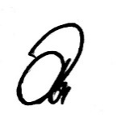
(ลงชื่อ) ผู้เขียนโครงการ
( นางสาวอนียา กิ้มเถี้ยว )
นักวิเคราะห์นโยบายและแผนชำนาญการ

11.1 ความเห็นของหัวหน้าสำนักปลัด……………………………………………………………………………………....
…………………………………………………………………………………………………………………………………………
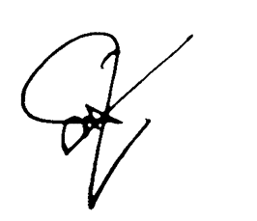

(ลงชื่อ) ผู้ตรวจโครงการ
( นางสาวซูไรดา ราตรีพฤกษ์ )
นักทรัพยากรบุคคลชำนาญการ รักษาราชการแทน
หัวหน้าสำนักปลัด

11.2 ความเห็นของผู้บังคับบัญชาขั้นต้น………………………………………………………………………………….
.…………………………………………………………………………………………………………………………………

(ลงชื่อ) 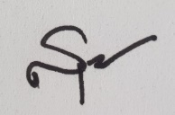 ผู้พิจารณาโครงการ
( นายสุนทร จารุธนกุล )
ปลัดองค์การบริหารส่วนตำบลตะโละหะลอ

/11.3 ความเห็นของรองนายก…

-5-

11.3 ความเห็นของรองนายกองค์การบริหารส่วนตำบล..................................................................
………………………………………………………………………………………………………………………………….
(ลงชื่อ) ผู้เห็นชอบโครงการ
( นายอิสมาแอ โดตะเซะ )
รองนายกองค์การบริหารส่วนตำบลตะโละหะลอ


(ลงชื่อ) ผู้เห็นชอบโครงการ
( นายอับดุลฮาเล็ม มะละวา )
รองนายกองค์การบริหารส่วนตำบลตะโละหะลอ

11.4 ความเห็นของนายกองค์การบริหารส่วนตำบล.............................................................................
........................................................................................................................................................
เห็นชอบ/อนุมัติ ดำเนินการต่อไป
ไม่อนุมัติ เหตุผล เพราะ....................................................................................
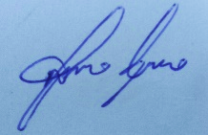

(ลงชื่อ) .ผู้อนุมัติโครงการ
( นายสุริยา มะเต๊ะ)
นายกองค์การบริหารส่วนตำบลตะโละหะลอ

บันทึกข้อความ
ส่วนราชการ ที่ทำการองค์การบริหารส่วนตำบลตะโละหะลอ (สำนักปลัด) โทร 0-7329-9821...............

ที่ ยล 73905 / -..............................................วันที่ 14 เดือน มิถุนายน พ.ศ. 2565..........................
เรื่อง ขออนุมัติดำเนินการและเบิกจ่ายงบประมาณโครงการแข่งขันกีฬาตะโละหะลอสัมพันธ์ต้านยาเสพติด ประจำปี 2565
---------------------------------------------------------------------------------------------------------------------------------------

เรียน นายกองค์การบริหารส่วนตำบลตะโละหะลอ

- ต้นเรื่อง
ด้วยองค์การบริหารส่วนตำบลตะโละหะลอ ได้ประกาศใช้ข้อบัญญัติงบประมาณรายจ่าย
ประจำปีงบประมาณ พ.ศ. 2565 ซึ่งตั้งงบประมาณในแผนงานการศาสนา วัฒนธรรมและนันทนาการ งบดำเนินงาน หมวดค่าใช้สอย ประเภทรายจ่ายเกี่ยวเนื่องกับการปฏิบัติราชการที่ไม่เข้าลักษณะรายจ่าย หมวดอื่นๆ หน้า 114 ข้อ 1 ได้ตั้งงบประมาณไว้ในโครงการแข่งขันกีฬาตะโละหะลอสัมพันธ์ต้านยาเสพติด เพื่อจ่ายเป็นค่าใช้จ่ายในการดำเนินการตามโครงการแข่งขันกีฬาตะโละหะลอสัมพันธ์ต้านยาเสพติด ประจำปี 2565 จำนวน 100,000 บาท (เงินหนึ่งแสนบาทถ้วน) และได้โอนงบประมาณเพิ่มเติม ครั้งที่ 6 / 2565 เป็นเงิน 100,000 บาท (เงินหนึ่งแสนบาทถ้วน) รวมเป็นเงินทั้งสิ้น 200,000 บาท (เงินสองแสนบาทถ้วน) (รายละเอียดแนบท้าย 1)
- ข้อเท็จจริง
ในการนี้ สำนักงานปลัด องค์การบริหารส่วนตำบลตะโละหะลอได้พิจารณาแล้วเห็นว่าโครงการแข่งขันกีฬาตะโละหะลอสัมพันธ์ต้านยาเสพติด มีความสำคัญและเป็นประโยชน์อย่างยิ่งต่อผู้บริหารท้องถิ่น สมาชิกสภาท้องถิ่น พนักงานส่วนตำบล พนักงานจ้าง ผู้นำ เยาวชน และประชาชนในพื้นที่ซึ่งจะเป็นสื่อกลางของการมีส่วนร่วมของทุกภาคส่วน และเป็นปัจจัยที่สำคัญที่ทำให้ประชาชนสามารถพัฒนาคุณภาพชีวิตของตนเอง ครอบครัว ชุมชน และสังคม นำไปสู่การมีส่วนร่วมในการพัฒนาเศรษฐกิจ สังคม การเมืองได้อย่างมีประสิทธิภาพ เพื่อสร้างความเข้มแข็งของครอบครัวและชุมชน เพื่อสร้างการมีส่วนร่วม สร้างเครือข่ายชุมชน ตลอดจนการสร้างจิตสำนึกในการดำรงชีวิตที่มีคุณธรรม มีวินัย และมีความรับผิดชอบต่อหน้าที่ เคารพในสิทธิของตนเองและผู้อื่น โดยมีเป้าหมายเพื่อการส่งเสริมให้ประชาชนสามารถปกครองตนเองซึ่งคนเป็นทรัพยากรที่มีความสำคัญที่สุดของ การพัฒนาและการจะพัฒนาคนให้มีประสิทธิภาพ จำเป็นอย่างยิ่งที่จะต้องมีสุขภาพทางด้านร่างกายที่แข็งแรง จิตใจที่เข้มแข็ง อารมณ์ที่มั่นคง สติปัญญาที่ดี ร่วมอยู่ในสังคมอย่างมีความสุข และนำไปสู่การสร้างความสัมพันธ์ ความสามัคคี และความเข้าใจอันดีระหว่างองค์กรปกครองส่วนท้องถิ่นและภาคประชาชนในพื้นที่และเสริมสร้างพัฒนากีฬาในระดับท้องถิ่น จึงขออนุมัติดำเนินการจัดทำโครงการแข่งขันกีฬาตะโละหะลอสัมพันธ์ต้านยาเสพติด ประจำปี 2565 และเบิกจ่ายงบประมาณในโครงการ ฯ ดังกล่าว
- ข้อกฎหมาย
  - มาตรา 68 (4) พระราชบัญญัติสภาตำบลและองค์การบริหารส่วนตำบล พ.ศ. 2537
แก้ไขเพิ่มเติมถึง (ฉบับที่ 7) พ.ศ. 2562
  - มาตรา 16 (14) พระราชบัญญัติกำหนดแผนและขั้นตอนการกระจายอำนาจให้แก่องค์กร
ปกครองส่วนท้องถิ่น พ.ศ. 2542 แก้ไขเพิ่มเติมถึง (ฉบับที่ 2) พ.ศ. 2549
3.3 พระราชกฤษฎีกาว่าด้วยหลักเกณฑ์และวิธีการบริหารกิจการบ้านเมืองที่ดี พ.ศ. 2546
3.4 ระเบียบกระทรวงมหาดไทยว่าด้วยการเบิกค่าใช้จ่ายในการจัดงาน การจัดกิจกรรมสาธารณะ การส่งเสริมกีฬาและการแข่งขันกีฬาขององค์กรปกครองส่วนท้องถิ่น พ.ศ. 2564
/ ระเบียบกระทรวงมหาดไทย...
-2-
3.5 ระเบียบกระทรวงมหาดไทยว่าด้วยการรับเงิน การเบิกจ่ายเงิน การฝากเงิน การเก็บ
รักษาเงินและการตรวจเงินขององค์กรปกครองส่วนท้องถิ่น พ.ศ. 2547 แก้ไขเพิ่มเติมถึง (ฉบับที่ 4) พ.ศ. 2561
3.6 พระราชบัญญัติการจัดซื้อจัดจ้างและการบริหารพัสดุภาครัฐ พ.ศ. 2560 และระเบียบ
กระทรวงการคลังว่าด้วยการจัดซื้อจัดจ้างและการบริหารพัสดุภาครัฐ พ.ศ. 2560
3.7 ข้อบัญญัติงบประมาณรายจ่ายประจำปีงบประมาณ พ.ศ. 2565 (หน้า 114) ข้อ 1

- ข้อพิจารณา/ข้อเสนอแนะ
เพื่อให้เป็นไปตามข้อ 1 – 4 ได้พิจารณาและดำเนินการ ดังนี้
- ได้จัดทำโครงการแข่งขันกีฬาตะโละหะลอสัมพันธ์ต้านยาเสพติด ประจำปี 2565
- อนุมัติและเบิกจ่ายงบประมาณ เพื่อเป็นค่าใช้จ่ายในการดำเนินโครงการ ฯ
- ประสานงานและออกคำสั่งต่างๆ ที่เกี่ยวข้อง
- แจ้งหน่วยรับผิดชอบทุกส่วนดำเนินการในส่วนเกี่ยวข้อง ต่อไป
จึงเรียนมาเพื่อโปรดพิจารณา หากเห็นชอบได้ลงนามตามหนังสือที่เสนอมาพร้อมนี้ และดำเนินการ ฯ ต่อไป
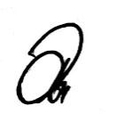

( นางสาวอนียา กิ้มเถี้ยว )
นักวิเคราะห์นโยบายและแผนชำนาญการ

ความเห็นของหัวหน้าสำนักปลัดองค์การบริหารส่วนตำบล.............................................................
……………………………………………………………………………………………………………………………………….
( นางสาวซูไรดา ราตรีพฤกษ์ )
นักทรัพยากรบุคคลชำนาญการ รักษาราชการแทน
หัวหน้าสำนักปลัด

ความเห็นของปลัดองค์การบริหารส่วนตำบล.…..............................................................................
........................................................................................................................................................
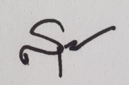
( นายสุนทร จารุธนกุล )
ปลัดองค์การบริหารส่วนตำบลตะโละหะลอ

/ความเห็นของนายก...

-3-

ความเห็นของนายกองค์การบริหารส่วนตำบล.............................................................................
.....................................................................................................................................................
เห็นชอบ/อนุมัติ และดำเนินการต่อไป
ไม่อนุมัติ เหตุผล เพราะ.....................................................................................
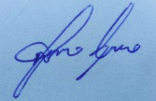
( นายสุริยา มะเต๊ะ )
นายกองค์การบริหารส่วนตำบลตะโละหะลอ

บัญชีรายละเอียดเอกสารแนบท้ายค่าใช้จ่าย
โครงการแข่งขันกีฬาตะโละหะลอสัมพันธ์ ประจำปี 2565
- ค่าจัดทำป้ายโครงการ ขนาด กว้าง 240 เมตร x ยาว 480 เมตร จำนวน 2 ป้าย
เป็นเงิน 7,000 บาท

- ค่าใช้จ่ายในการเช่าเครื่องเสียง จำนวน 1,500 บาท/วัน ระยะเวลา 8 วัน
เป็นเงิน 12,000 บาท

- ค่าตอบแทนเจ้าหน้าที่ประจำสนาม
จำนวน 200 บาท/วัน ระยะเวลา 8 วัน เป็นเงิน 1,600 บาท

- ค่าใช้จ่ายในการเตรียมสนามกีฬา จำนวน 1,000 บาท/วัน x 8 วัน เป็นเงิน 8,000 บาท
5. ค่าชุดกีฬา
5.1 ประเภทกีฬาฟุตบอล (เสื้อ /กางเกง/ถุงเท้า)
จำนวน 104 ชุด ชุดละ 275 บาท เป็นเงิน 28,600 บาท
5.2 ประเภทกีฬาวอลเลย์บอล (เสื้อ)
- วอลเลย์บอลหญิง
จำนวน 63 ตัว ตัวละ 180 บาท เป็นเงิน 11,340 บาท
5.3 ประเภทกีฬาตะกร้อ (เสื้อ)
จำนวน 45 ตัว ตัวละ 150 บาท เป็นเงิน 6,750 บาท
5.4 ประเภทกีฬาเปตอง (เสื้อ)
จำนวน 30 ตัว ตัวละ 150 บาท เป็นเงิน 4,500 บาท
5.5 ประเภทกีฬาชักเย่อ (เสื้อ)
จำนวน 50 ตัว ตัวละ 150 บาท เป็นเงิน 7,500 บาท
5.6 ประเภทวิ่งกระสอบ ชาย (เสื้อ)
จำนวน 20 ตัว ตัวละ 150 บาท เป็นเงิน 3,000 บาท
5.7 ประเภทวิ่งกระสอบ หญิงแขนยาว (เสื้อ)
จำนวน 20 ตัว ตัวละ 180 บาท เป็นเงิน 3,600 บาท
รวมเป็นเงินทั้งสิ้น 65,290 บาท

-2-
6. ค่าตอบแทนคณะกรรมการตันสิน
6.1 คณะกรรมการตัดสินฟุตบอล จำนวน 1 ชุด ชุดละ 6 คน คนละ 400 บาท/คน/วัน
ระยะเวลา 8 วัน เป็นเงิน 19,200 บาท
  - คณะกรรมการตัดสินวอลเลย์บอล จำนวน 1 ชุด ชุดละ 4 คน คนละ 400 บาท/คน/วัน
ระยะเวลา 8 วัน เป็นเงิน 12,800 บาท
  - คณะกรรมการตัดสินตะกร้อ จำนวน 1 ชุด ชุดละ 2 คน คนละ 400 บาท/คน/วัน
ระยะเวลา 5 วัน เป็นเงิน 4,000 บาท
  - คณะกรรมการตัดสินเปตอง จำนวน 1 ชุด ชุดละ 2 คน คนละ 400 บาท/คน/วัน
ระยะเวลา 7 วัน เป็นเงิน 5,600 บาท
  - คณะกรรมการตัดสินชักเย่อ จำนวน 1 ชุด ชุดละ 2 คน คนละ 400 บาท/คน/วัน
ระยะเวลา 6 วัน เป็นเงิน 4,800 บาท
รวมเป็นเงินทั้งสิ้น 46,400 บาท
7. ค่าถ้วยรางวัล
7.1 ประเภทกีฬาฟุตบอล
- รุ่นประชาชนทั่วไป
- ถ้วยรางวัลชนะเลิศ เป็นเงิน 2,700บาท
- ถ้วยรางวัลรองชนะเลิศอันดับ 1 เป็นเงิน 1,500 บาท
7.2 ประเภทกีฬาวอลเลย์บอล
- วอลเลย์บอลหญิง
1) ถ้วยรางวัลชนะเลิศ เป็นเงิน 800 บาท
2) ถ้วยรางวัลรองชนะเลิศอันดับ 1 เป็นเงิน 600 บาท
7.3 ประเภทกีฬาตะกร้อ
1) ถ้วยรางวัลชนะเลิศ เป็นเงิน 800 บาท
2) ถ้วยรางวัลรองชนะเลิศอันดับ 1 เป็นเงิน 600 บาท

7.4 ประเภทกีฬาเปตอง
1) ถ้วยรางวัลชนะเลิศ เป็นเงิน 800 บาท
2) ถ้วยรางวัลรองชนะเลิศอันดับ 1 เป็นเงิน 600 บาท
7.5 ประเภทกีฬาชักเย่อ
1) ถ้วยรางวัลชนะเลิศ เป็นเงิน 800 บาท
2) ถ้วยรางวัลรองชนะเลิศอันดับ 1 เป็นเงิน 600 บาท
รวมเป็นเงินทั้งสิ้น 9,800 บาท

-3-
8. ค่าเงินรางวัล
8.1 ประเภทกีฬาฟุตบอล
(1) รุ่นทั่วไป
1. รางวัลชนะเลิศ เป็นเงิน 6,000 บาท
2. รางวัลรองชนะเลิศ อันดับที่ 1 เป็นเงิน 3,000 บาท
3. รางวัลชมเชย จำนวน 2 ทีม ๆ ละ 2,000 บาท เป็นเงิน 4,000 บาท
8.2 ประเภทกีฬาวอลเลย์บอล
- วอลเลย์บอลหญิง
1. รางวัลชนะเลิศ เป็นเงิน 3,000 บาท
2. รางวัลรองชนะเลิศ อันดับที่ 1 เป็นเงิน 2,000 บาท
3. รางวัลชมเชย จำนวน 2 ทีม ๆ ละ 1000 บาท เป็นเงิน 2,000 บาท
  - ประเภทกีฬาตะกร้อ
1. รางวัลชนะเลิศ เป็นเงิน 2,000 บาท
2. รางวัลรองชนะเลิศ อันดับที่ 1 เป็นเงิน 1,000 บาท
8.4 ประเภทกีฬาเปตอง
1. รางวัลชนะเลิศ เป็นเงิน 2,000 บาท
2. รางวัลรองชนะเลิศ อันดับที่ 1 เป็นเงิน 1,000 บาท
  - ประเภทกีฬาชักเย่อ
1. รางวัลชนะเลิศ เป็นเงิน 3,000 บาท
2. รางวัลรองชนะเลิศ อันดับที่ 1 เป็นเงิน 2,000 บาท
8.6 ประเภทวิ่งกระสอบ ชาย
1. รางวัลชนะเลิศ เป็นเงิน 1,500 บาท
2. รางวัลรองชนะเลิศ อันดับที่ 1 เป็นเงิน 1,000 บาท
ประเภทวิ่งกระสอบ หญิง
1. รางวัลชนะเลิศ เป็นเงิน 1,500 บาท
2. รางวัลรองชนะเลิศ อันดับที่ 1 เป็นเงิน 1,000 บาท
8.7 ประเภทวิ่งตะขาบ
1. รางวัลชนะเลิศ เป็นเงิน 1,500 บาท
2. รางวัลรองชนะเลิศ อันดับที่ 1 เป็นเงิน 1,000 บาท
8.8 ประเภทตีล้อยาง ชาย
1. รางวัลชนะเลิศ เป็นเงิน 1,500 บาท
2. รางวัลรองชนะเลิศ อันดับที่ 1 เป็นเงิน 1,000 บาท

-4-
ประเภทตีล้อยาง หญิง
1. รางวัลชนะเลิศ เป็นเงิน 1,500 บาท
2. รางวัลรองชนะเลิศ อันดับที่ 1 เป็นเงิน 1,000 บาท
8.9 ประเภทตีกอล์ฟ
1. รางวัลชนะเลิศ เป็นเงิน 1,500 บาท
2. รางวัลรองชนะเลิศ อันดับที่ 1 เป็นเงิน 1,000 บาท
รวมเป็นเงินทั้งสิ้น 46,000 บาท
9. ค่าใช้จ่ายอื่น ๆ เช่น ค่าน้ำแข็ง น้ำดื่ม ฯลฯ เป็นเงิน 3,910 บาท

รวมค่าใช้จ่ายทั้งสิ้น 200,000 บาท

หมายเหตุ ทุกรายการสามารถถั่วเฉลี่ยได้ตามความเหมาะสม

โครงการกีฬาตะโละหะลอสัมพันธ์ต้านยาเสพติด ประจำปี 2565
ระหว่างวันที่ 27 มิถุนายน ถึง 4 กรกฎาคม 2565
องค์การบริหารส่วนตำบลตะโละหะลอ อำเภอรามัน จังหวัดยะลา
